1. Сенсорная комната:
- общая площадь - 36,6 кв.м.;
- 2 окна ПВХ: открываются и оборудованы специальными светопоглощающими шторами;
- мягкое напольное покрытие – ковролин;
- освещение естественное и искусственное – 6 светодиодных ламп. Соответствует СанПиН.
Техническое оснащение:
- музыкальная колонка;
- медиатека (комплект СД-дисков с записями музыкальных сборников).
Перечень оборудования сенсорной комнаты:
Наименование оборудования | Назначение
Тактильная дорожка  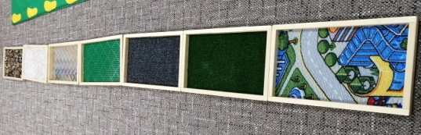 | Релаксация.  Снятие негативных эмоций и состояний.  Развитие  - воображения;  - образа тела;  - тактильных ощущений.
Сухой бассейн, набор шариков  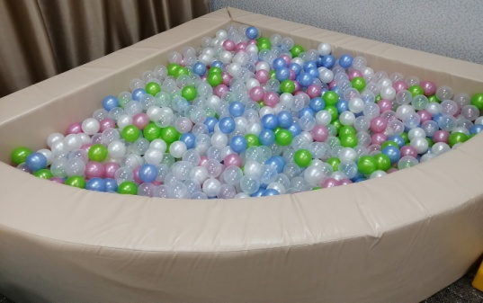 | Снижение уровня психоэмоционального напряжения.  Регуляция мышечного напряжения.  Развитие:  - кинестетической и тактильной чувствительности;  - пространственных восприятий и представлений;  - проприоцептивной чувствительности.  Коррекция уровня тревожности, агрессивности.
Мягкий остров с набором мягких кресел и пуфов  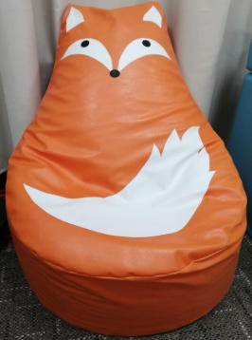  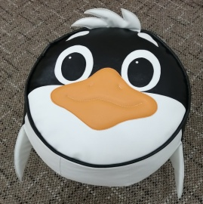  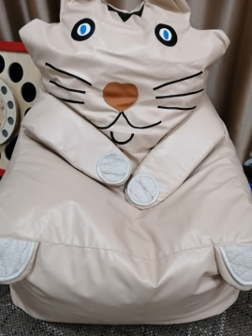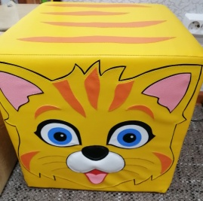 | Реабилитация нервно-психического состояния.  Релаксация.  Снятие негативных эмоций и состояний.  Саморегуляция психического состояния.
Тактильные модули: «Домино», «Лабиринт-цветок»  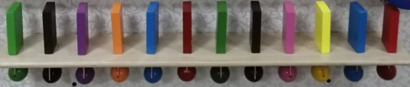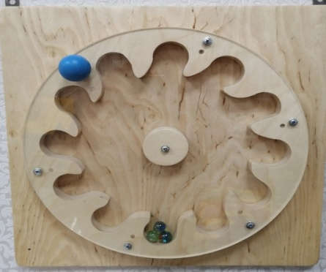 | Релаксация.  Снятие негативных эмоций и состояний.  Развитие:  - воображения;  - общей моторики;  - пространственных представлений.
Пузырьковые колонны  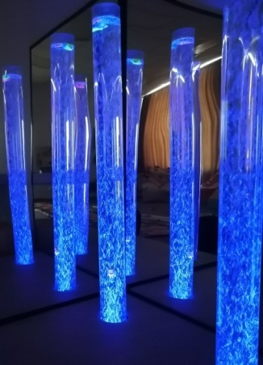 | Развитие зрительного восприятия.  Создание психологического комфорта.  Снижение уровня тревожности.
Проектор домашний планетарий | Обогащение восприимчивости и воображения.
Декоративно-развивающая панель «Дерево»  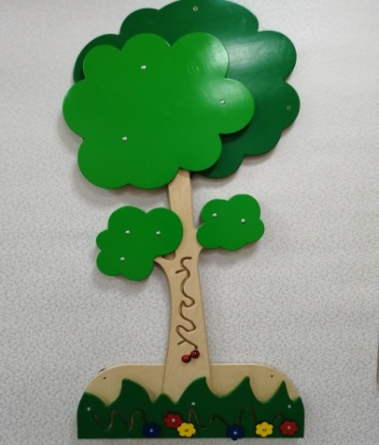 | Развитие:  - мелкой моторики;  - внимания;  - мышления.  Создание психологического комфорта.
Балансировка и координация: «Черепаха», «Кочки на болоте», «Шарик в лабиринте»  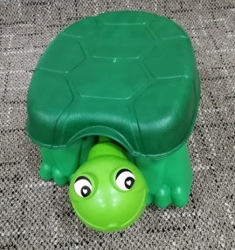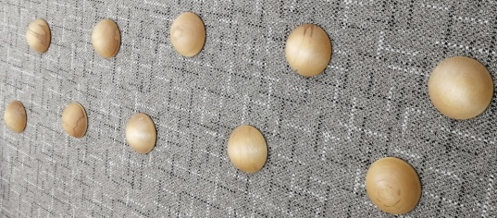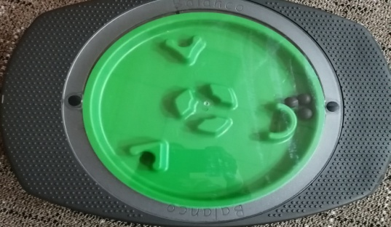 | Снятие негативных эмоций и состояний.  Развитие:  - воображения;  - образа тела;  - пространственных представлений.
Акустическая настенная тактильная панель  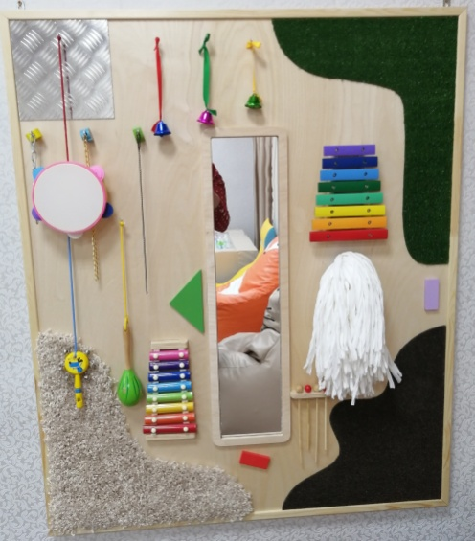 | Обогащение восприятия и воображения.  Создание психологического комфорта.  Релаксация: воздействие слуховых образов.  Снижение нервно-психического и эмоционального напряжения.  Активизация двигательной активности.
Панель с музыкальными инструментами  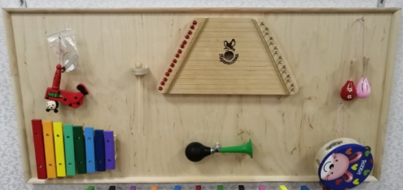 | Обогащение восприятия и воображения.  Создание психологического комфорта.  Релаксация: воздействие слуховых образов.  Снижение нервно-психического и эмоционального напряжения.  Активизация двигательной активности.
Панно «Звездное небо»  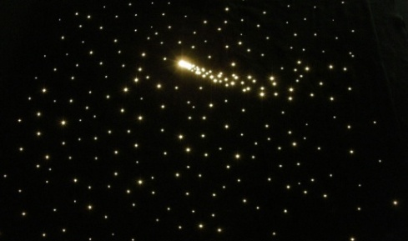 | Создание психологического комфорта.  Релаксационное воздействие.  Развитие фантазии и воображения.
Тактильно-развивающая панель «Магнитные шарики»  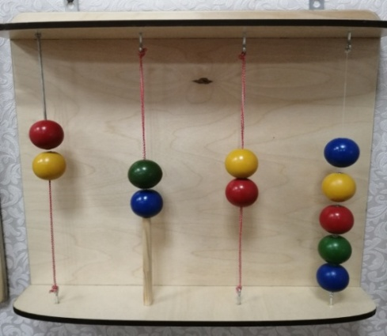 | Развитие:  - зрительного восприятия;  - ориентировки в пространстве.  Создание психологического комфорта.
Тактильно-развивающая панель «Планетарный механизм»  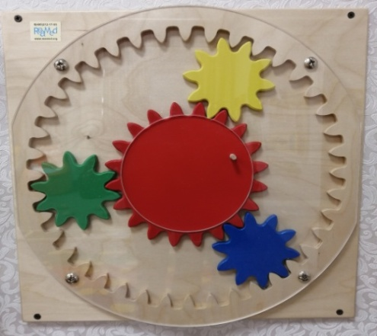 | Развитие:  - зрительного восприятия;  - ориентировки в пространстве,  - мелкой моторики;  - мышления.  Создание психологического комфорта.
Фибероптический ковер «Звездочет»  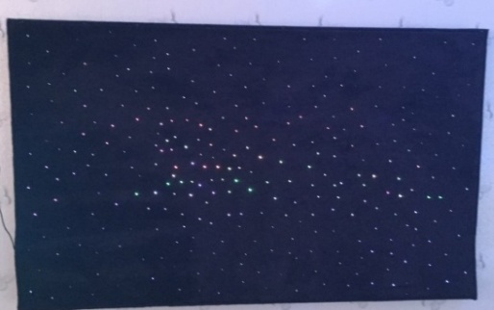 | Можно держать в руках, перебирать, обматывать вокруг тела, лежать на волокнах.  Изменяющиеся цвета привлекают внимание, успокаивают.
Световой стол и набор кварцевого песка для творчества  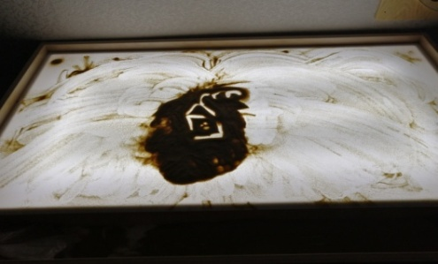 | Тактильная стимуляция.  Развитие внимания, памяти, воображения.  Снятие нервного напряжения, преодоление страхов.
Фибероптическая занавесь «Звездный полог» с подвижным карнизом  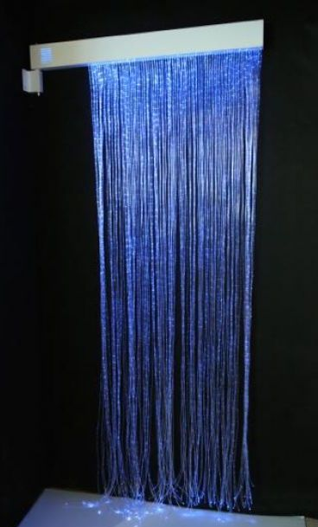 | Создание сказочного настроения.  Развитие воображения.  Стабилизация психического состояния.
Тактильно-развивающая панель «Текстура»  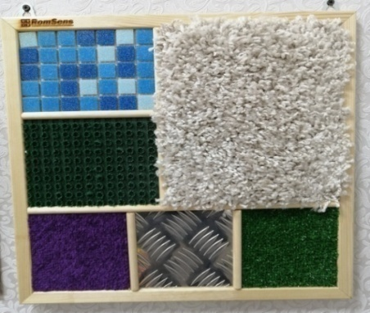 | Развитие:  - тактильного восприятия;  - мелкой моторики;  - внимания;  - мышления.  Создание психологического комфорта.
Игра развивающая «Сенсино» (напольная) для развития тактильных ощущений  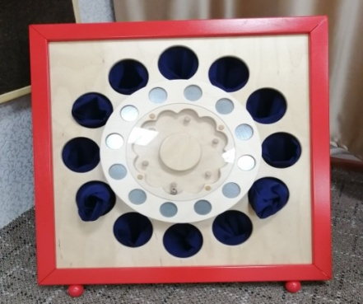 | Развитие:  - тактильного восприятие;  - зрительную и тактильную память;  - распознавания геометрических форм;  - коммуникативные навыки.

